第24回茨城県テニス選手権大会
(ベテランの部) 優勝コメント
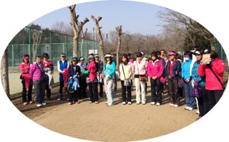
[ ダブルス ]

男子35歳以上優勝者 : 山本博史・鈴木高志
なかなか無いチャンスでしっかり勝つ事ができて良かったです。
バートナーに感謝致します。(山本)
パートナーのおかげです。優勝うれしいです。
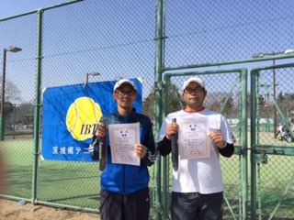
役員の皆様、運営ありがとうございました。(鈴木)

男子40歳以上優勝者 : 斉藤和裕・片山智彦
大会関係者の皆様、大会運営ありがとうございました。
決勝戦は高校の後輩との試合で楽しかったです。榊ありがとう！！
中島くん、今度練習しよう。片山、次回もよろしく。(斉藤)
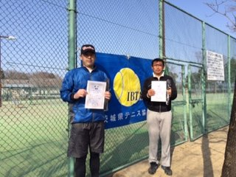
久しぶりの試合で優勝できてうれしいです。斉藤ありがとう。
大会関係者の方、ありがとうございました。(片山)

男子45歳以上優勝者 : 大杉幹雄・石川幸治
2年連続優勝できて最高です。大会関係者の皆様ありがとうございました。
そして幸治君今年も助けて頂きありがとう。(大杉)
決勝はキツかった分、優勝出来てとてもHAPPYです。
一番に大杉さんありがとうございました。次に大会関係者ありがとうございました。
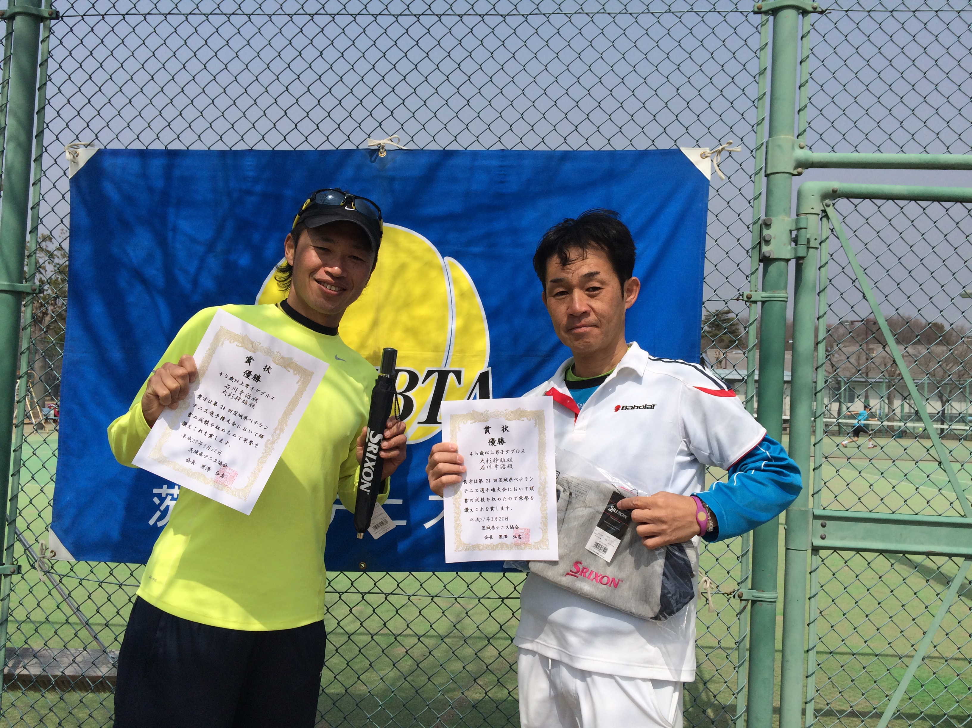
男子50歳以上優勝者 : 永井勲・平根篤志
久しぶりの優勝！！ 素直にうれしいです！(永井)
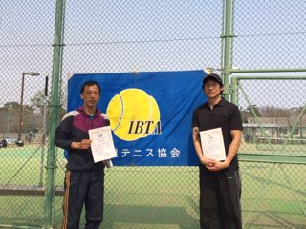
続けて良かったです。次回も！(平根)

男子55歳以上優勝 : 秋山康夫・小島光悦
とてもいい定年祝いになりました。楽しかったです。
ありがとうございました。(秋山)
最後まで集中してプレイできて、2日間楽しかったです。
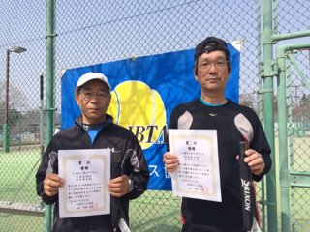
ありがとうございました。(小島)

男子60歳以上優勝者 : 安田幸博・齊藤輝一
初出場での優勝は大変嬉しいです。
ペアにめぐまれて勝つことが出来ました。(安田)
楽しくテニスをさせて頂きました。
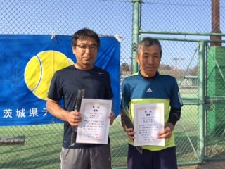
役員の方々に感謝します。(齊藤)

男子65歳以上優勝者 : 沼田義男・藤井光晴
相方のおかげで初めて春秋優勝できました。ありがとうございます。(沼田)
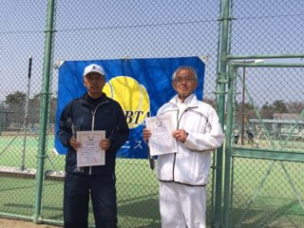
強力な助っ人のおかげで優勝できました。ありがとうございます。(藤井)

男子70歳以上優勝者 : 高野文雄・江口勝利
優勝できてうれしいです。勝つまで生きよう我がテニス。(高野)
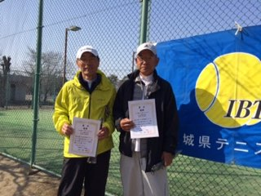
ライバルに1回戦勝ち波に乗りました。優勝できてうれしいです。(江口)

男子75歳以上優勝者 : 菅野正也・神谷義紀
二年ぶりです！ ペアに感謝！ (菅野)
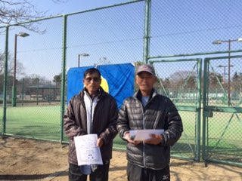
優勝できてうれしいです。ペアにめぐまれました。ありがとう。(神谷)

女子40歳以上優勝者 : 片山恵子・手束睦子
優勝できて嬉しいです。
応援して下さった皆様、役員の皆様ありがとうございました。(片山)
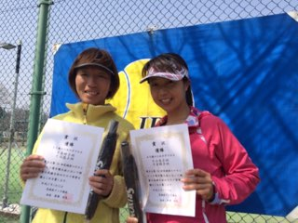
昨年優勝できなかった分、今年は嬉しいです。(手束)

女子45歳以上優勝者 : 田葉聡子・齊藤昌美
ペアがたのもしく、楽しかったです。嬉しいです！！(田葉)
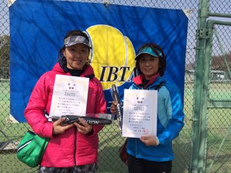
意気のあったペアと勝てて嬉しいです。ありがと。(齊藤)

女子50歳以上優勝者 : 佐伯貴代子・板越千春
頼もしいパートナーのおかげで優勝できました。(佐伯)
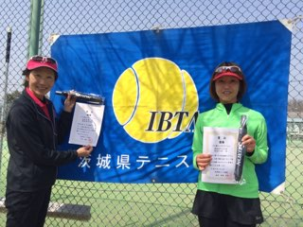
ペアと楽しくプレーできました。スタッフの皆様もお世話様でした。(板越)

女子55歳以上優勝者 : 伊藤悦子・掛札スイ子
又又うれしい優勝。仲良く楽しくできて良かった。(伊藤)
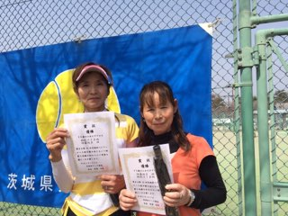
楽しくペアのおかげで優勝出来、有難うございました。(掛札)

女子60歳以上優勝者 : 山谷典子・小貫由美子
大変な試合を切り抜け優勝できました。(山谷)
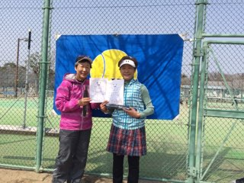
前回のリベンジできて良かったです。

——以上——

